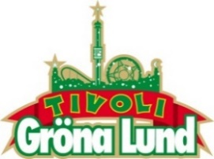
Pressmeddelande 2017-01-26
THRASHMETALLENS PIONJÄRER MEGADETH TILL GRÖNAN
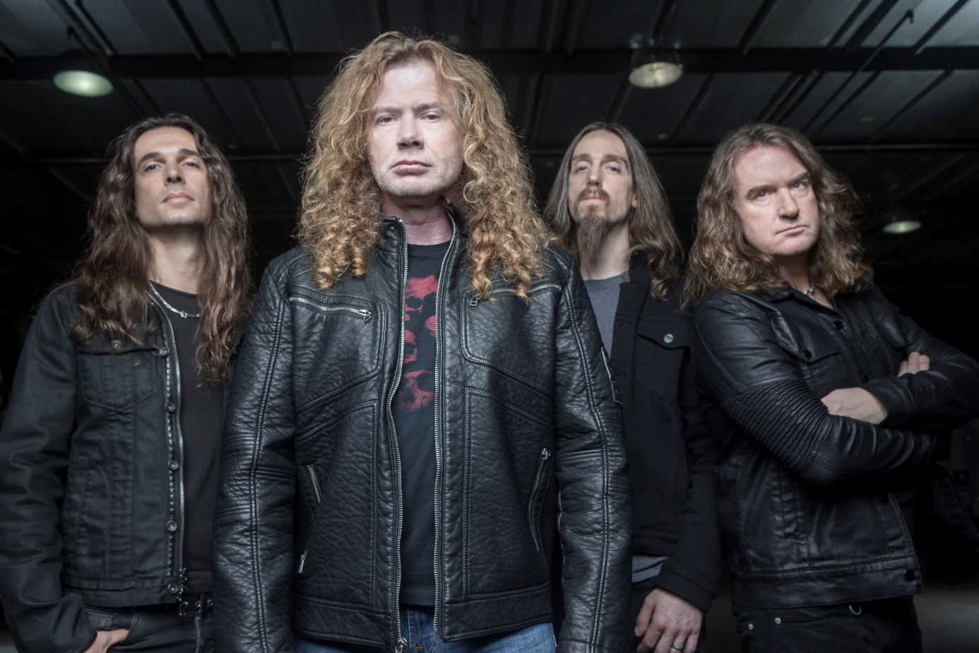
De räknas som ett av de band som grundade thrashmetal för över 30 år sedan och med låtar som ”Peace Sells”, ”In My Darkest Hour” och ”Symphony of Destruction” har de blivit legendarer i genren. De har aldrig förr spelat på Gröna Lund, men den 30 juli kliver sångaren Dave Mustaine och Megadeth ut på Stora Scen.
Megadeth bildades i Los Angeles 1983 av sångaren Dave Mustaine och deras första album ”Killing Is My Business…And Business Is Good!” kom 1985. Sedan dess har deras skivor sålt i över 38 miljoner exemplar och 2016 kom deras 15:e studioalbum ”Dystopia”. Tillsammans med Metallica, Slayer och Anthrax hör Megadeth till vad som kallas för ”The Big 4” i thrashmetal-genren, men de har aldrig förr spelat på Gröna Lund. Den 30 juli kl. 20.00 bjuds Stockholmspubliken på thrashmetal i världsklass, när Megadeth kliver ut på Stora Scen.

– Megadeth är ett av thrashmetal-världens största band. De har aldrig förr spelat på Stora Scen och det känns otroligt kul att få skriva in detta i Stora Scens historiebok, säger Johan Tidstrand, Gröna Lunds ägare.
För mer information kontakta Annika Troselius, Informationschef på telefon 0708-580050 eller e-mail annika.troselius@gronalund.com. För pressbilder besök Gröna Lunds bildbank www.bilder.gronalund.com.

KONSERTSOMMAREN 2017
Med Gröna Lunds entrékort Gröna Kortet har man fri entré hela säsongen, inklusive alla konserter. Gröna Kortet kostar 250 kr och går att köpa i Gröna Lunds webbshop. Följande konserter är hittills bokade på Gröna Lund:

The Cardigans – 4 maj kl. 20.00 på Stora Scen
HOV1 – 5 maj kl. 20.00 på Stora Scen
Thomas Stenström – 19 maj kl. 20.00 på Stora Scen
Norlie & KKV – 25 maj kl. 20.00 på Stora Scen
Zara Larsson – 1 juni kl. 20.00 på Stora Scen
Veronica Maggio – 2 juni kl. 20.00 på Stora Scen
The 1975 – 12 juni kl. 20.00 på Stora Scen
Bryan Ferry – 15 juni kl. 20.00 på Stora Scen
Flogging Molly – 16 juni kl. 20.00 på Stora Scen
First Aid Kit – 19 juni kl. 20.00 på Stora Scen
Rob Zombie – 20 juni kl. 20.00 på Stora Scen
Blink-182 – 21 juni kl. 20.00 på Stora Scen
Elton John – 2 juli kl. 20.00 på Stora Scen
Brad Paisley – 25 juli kl. 20.00 på Stora Scen
Alice Cooper – 27 juli kl. 20.00 på Stora Scen
Megadeth – 30 juli kl. 20.00 på Stora Scen
Bad Religion – 10 augusti kl. 20.00 på Stora Scen
Magnus Uggla – 25 augusti kl. 20.00 på Stora Scen
D-A-D – 7 september kl. 20.00 på Stora Scen
Linnea Henriksson – 21 september kl. 20.00 på Stora Scen

